
TÍTULO

RESUMO:

PALAVRAS-CHAVE:

TÍTULO EM INGLÊS

ABSTRACT:

KEYWORDS:

INTRODUÇÃO:

MATERIAL E MÉTODOS: modelos de Figura.

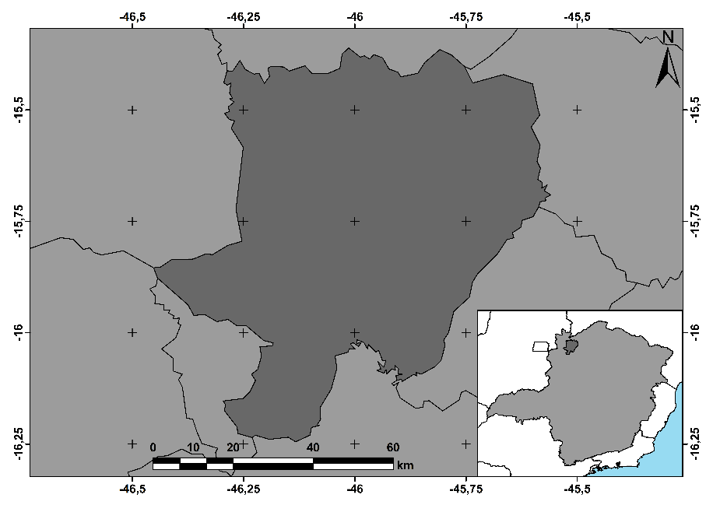
Figura 1. Mapa de localização do município de Arinos-MG.

Figura 2. Acúmulo de água pelas plantas em função das lâminas de irrigação.

Modelo de equação:

Diesel = 847,2 – 0,6363 * T (1)

Em que,
T - temperatura do combustível no momento do ensaio

RESULTADOS E DISCUSSÃO: modelo de tabela:

Tabela 1. Características químicas do solo da área experimental
 | Características químicas¹
Prof. | N | P | K | Ca | Mg | S | Al | H+Al | pH
m | % | mg dm⁻³ |  | cmolc dm⁻³ |  | mg dm⁻³ | cmolc dm⁻³ |  | CaCl₂
0,00-0,20 |  | 0,19 | 42,0 | 2,82 | 0,97 | 4,55 | 0,00 | 1,78 | 6,0
Prof. | Na | Zn | B | Cu | Fe | Mn | M.O | CTC | V
m | mg dm⁻³ |  |  |  |  |  | g dm⁻³ | %
0,00-0,20 | 0,00 | 1,23 | 0,07 | 1,97 | 37,54 | 40,65 | 24,9 | 5,68 | 68,7
¹Profundidade (Prof); Extrator de P e K, Mehlich⁻¹; Matéria Orgânica (M.O); Capacidade de troca de cátions (CTC); Porcentagem de saturação de bases (V).

CONCLUSÕES:

REFERÊNCIAS BIBLIOGRÁFICAS:

